PRACA ZDALNA 02.11.21
GRUPA XI WITAMINKI
TEMAT: DBAMY O ZDROWIE. CHORY KOLEGA

PRZEBIEG ZAJĘĆ:
- Słuchanie wiersza Ludwika Wiszniewskiego „Przyjaciele zajączka”
Chorował zajączek. Bolało go w boku. Nie mógł się poruszać ani zrobić kroku. Więc do swych przyjaciół wysłał listy krótkie: „Jestem bardzo chory, donoszę ze smutkiem – Zajączek”. Najpierw przyleciały dwie lekarki – sowy: – Nie martw się, zajączku, wkrótce będziesz zdrowy. A potem przybiegła wiewióreczka z zielem: – Zanim je zaparzę, łóżko ci pościelę! Przyleciały również kuropatwy zacne, przyniosły choremu oziminki smacznej. Jedynie płochliwy bieluśki króliczek telegram nadesłał: „Wyzdrowienia życzę”. Zając poweselał i wyrzekł te słowa: – Wśród tylu przyjaciół przyjemnie chorować!
• Rozmowa na temat wiersza. − Które zwierzęta przyszły odwiedzić zajączka? − Co radziły? Jak pomagały zajączkowi? − Jak się czuł zajączek wśród tylu przyjaciół? − Czy do tej sytuacji pasuje przysłowie Prawdziwych przyjaciół poznajemy w biedzie? Dlaczego? − Czy zawsze możemy odwiedzić chorego kolegę? Dlaczego?
• Rozmowa na temat: Co robimy, gdy jesteśmy przeziębieni? − Czy byliście kiedyś przeziębieni? − Jak się wtedy czuliście? − Co wam zalecił lekarz? − Czy mama stosowała jakieś domowe sposoby? − Czy długo leżeliście w łóżku?
- Zabawy i ćwiczenia z literą t.
• Rozmowa na temat ojców dzieci, pod hasłem: Co wiecie o tatusiach? − Jakie imiona mają wasi tatusiowie? − Gdzie pracują? − Co lubią najbardziej robić? − Jakie są ich ulubione potrawy?
• Analiza i synteza słuchowa słowa „tata”
• Dzielenie słowa tata na sylaby. − Co słyszycie na początku słowa tata?
• Podział na sylaby nazw obrazków, które rozpoczynają się głoską t. Obrazki przedmiotów/zwierząt/roślin, których nazwy rozpoczynają się głoską t.
• Dzielenie słowa tata na głoski.
• Podawanie przykładów słów rozpoczynających się głoską t (torba, tor, trawa...), kończących się tą głoską (drut, krawat, młot...) i mających ją w środku (mata, buty, klatka...). − Z ilu głosek składa się słowo tata?
- Budowanie schematu słowa tata: Białe nakrywki □□□□
• Podanie otrzymanego imienia. • Analiza i synteza słuchowa imienia Tomek: Białe nakrywki□□□□□
• Dzielenie imienia Tomek na sylaby, na głoski; budowanie jego schematu.
• Pokaz litery t: małej i wielkiej, drukowanej i pisanej. Litery: t, T.
- Karty pracy
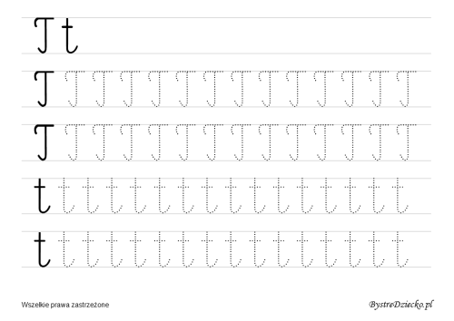

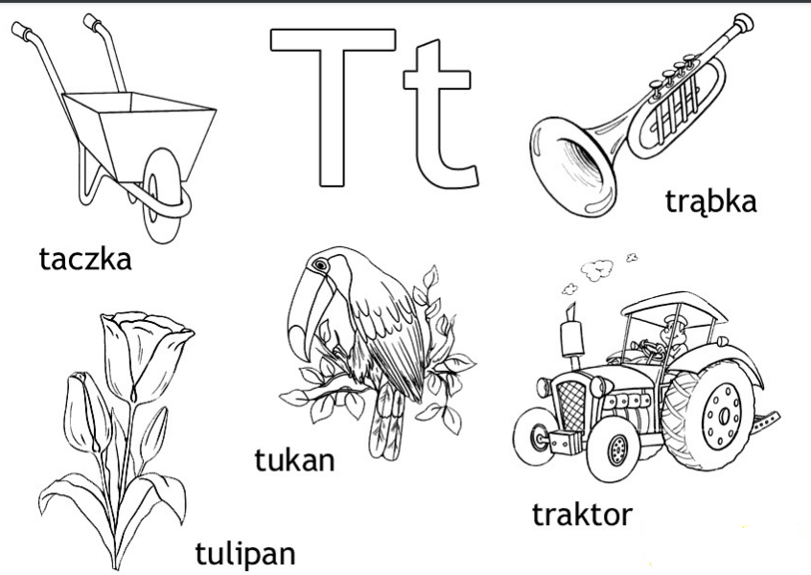

- Zabawa ruchowa Spadające liście.

Dziecko podczas spaceru wyszukuje sobie po dwa liście, bierze po jednym do każdej ręki i unosi lewą rękę nad głowę, wypuszcza nad głową liść, dmucha na niego, starając się utrzymać go jak najdłużej w powietrzu. To samo robi z liściem trzymanym na drugiej ręce.

